 |  | 작성자 | 2020180025 오다은  2020184004 김규희  2021182001 강은혁 | 팀명 | Blockers
주차 | 8 | 기간 | 2024.06.12 ~ 2024.06.24 | 지도교수 | 정 내 훈(서명)
이번주 한일 | - 오다은: 캐릭터 앉음 키(left shift) 구현  - 김규희: ui수정, 분수에셋 제작  - 강은혁: 이동 동기화 보정 처리
<상세 수행내용>
오다은:
- 캐릭터 앉음 키 구현:
left shift 키 누르면 걷는 속도가 느려지고, 이동하는 중에 캐릭터의 z 좌표가 내려가지 못하게 막음. 점프는 예외.

김규희:
- ui수정(font와 outline, hp 시간에 따른 하트모양 변화, 인벤토리 모양)
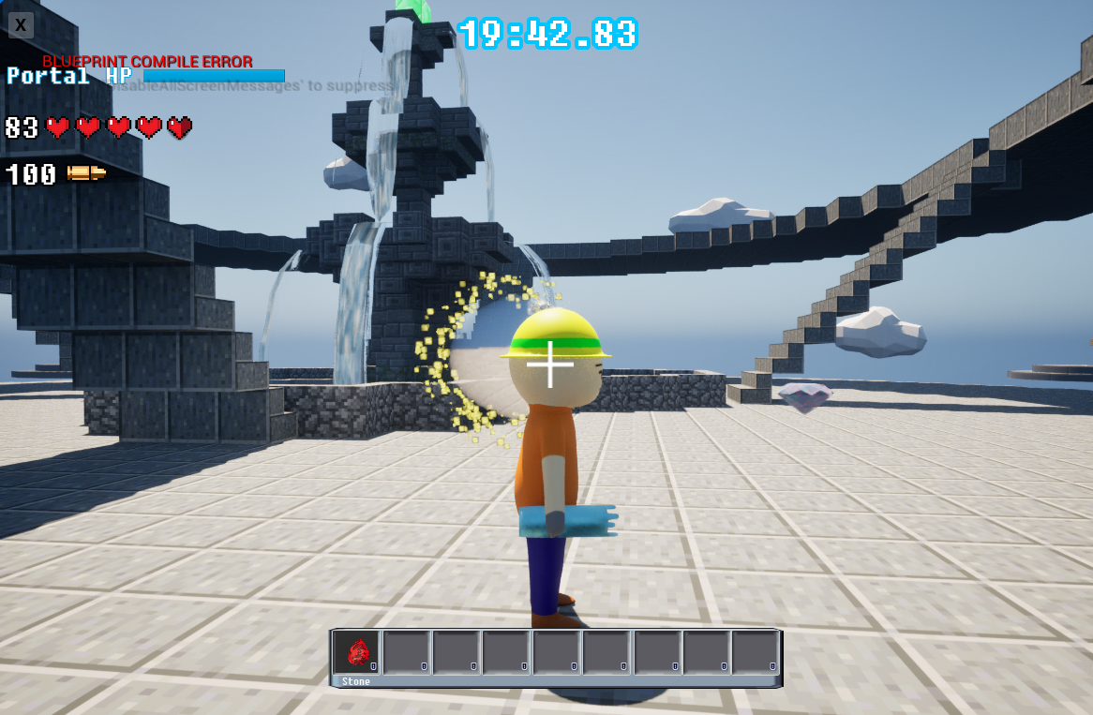
- 분수 에셋 제작, 흐르는 물 매테리얼 구현
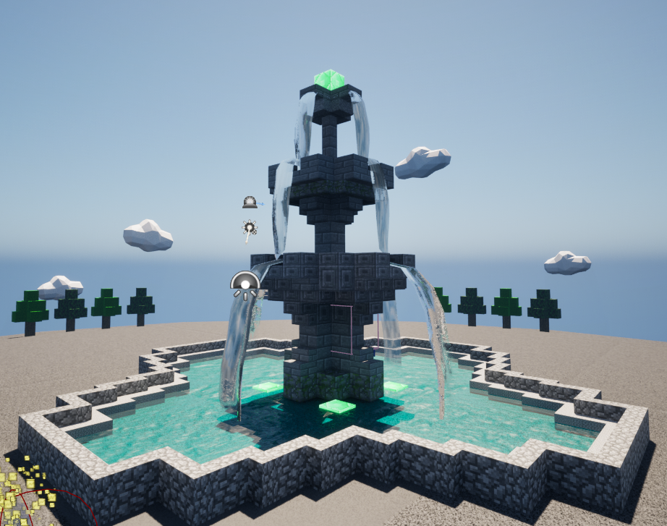
- 같은 아이템을 먹어도 한 칸에 쌓이도록 구현중

강은혁:
- 이동 동기화 보정 처리 완료. 기존에 다른 스레드에서 1초에 약 30번 보내던 패킷을 캐릭터 내부 틱 함수에서 시간을 계산하여 보내도록 바꿨으며 1초에 10번 전송하는 것으로 변경하였다.
문제점 정리 |  | 해결 방안
다음 주차 | 9 | 다음 기간 | 2024.06.25~2024.07.08
다음주 할 일 | 오다은: 인벤토리에 들어갈 수 있는 재화의 스포너  김규희: 같은 아이템은 한 칸에 쌓이도록 구현  강은혁: 블록 동기화 오류 수정, 캐릭터 애니메이션 동기화 추가, 맵 서버 연동
지도교수
Comment

